Приложение №1 к договору
подряда № ____/20/ОАО
Техническое задание.

Наименование работ: Выполнение работ по устройству проемов в несущих стенах творожного цеха по оси 13/М-П, демонтажу холодильной камеры, плит перекрытия на отметке + 7.300 в осях 11-13/М-Н, демонтажу силовой плиты пола в осях 11-13/Н-П, вентиляционного оборудования в осях 11-13/К*-Н на объекте: «Реконструкция основного производственного корпуса завода ОАО «Северное Молоко» 4 этап.

Перечень работ:
- Устройство проемов в несущих стенах и временного перекрытия. (общий объём демонтажных составляет 62,16 м3.)
Требуется выполнить работы по устройству проемов в несущих стенах помещения ТП в осях П/11-12 (3000×6000×560 – 10,08 м³), в осях 11-13/Н (10340×4140×370 – 15,24 м³) творожном цехе в осях 13/М-П (11530×4500×710 – 36,84 м³). Перед устройством проема в осях 13/М-П, требуется выполнить монтаж двутавровой балки 40Ш1 – 1,688 т. на отм. + 4500. (Узел усиления балки смотри ниже). Откосы проема обнести уголком 100×100×6 – 0.330 т. (Весь материал предоставляет подрядчик)
- демонтировать временное перекрытие в помещении в осях 11-13/Н-П;
- Демонтаж плит перекрытия холодильной камеры. (общий объём демонтируемых плит составляет 8шт)
Требуется демонтировать плиты перекрытия 2ПГ6-1 АIIIв в осях Н-М/11-13, на отметке
+ 4.140 в количестве - 8 шт.
Перед началом демонтажа плит, необходимо выполнить:
- демонтировать выравнивающую, цементно - песчаную стяжку;
- демонтировать вентиляционное б/у оборудование на отметке + 4.140;
При демонтаже плит перекрытия, исключить их разрушение.
- Демонтаж конструкций холодильной камеры (общий объём работ составляет 294м2)
- демонтировать конструкции холодильной камеры (PIR панели ẟ=100, S ≈ 294 м²) в
осях Н-М/11-13 на отметке 0.000;
Панели требуется демонтировать аккуратно, максимально сохраняя их целостность.
Демонтируемые PIR панели требуется складировать на территории заказчика за техническими мастерскими в согласованное с заказчиком место.
- Демонтаж плиты пола. (общий объём демонтажа полов составляет 22 м3)
Требуется выполнить демонтаж силовой плиты пола в осях 11-13/Н -П, на отметке 0.000
ẟ ≈ 250 мм. (22 м³). При производстве работ потребуется вывезти и утилизировать строительный и прочий мусор до отметки -0.800 (≈ 57,6 м³).
Выполнить устройство системы водоотведения на время производства работ, обратную засыпку ПГС с послойным трамбованием, коэффициент уплотнения 0,95.
- Устройство силовой плиты пола с эпоксидно-цементным покрытием. (Объём работ составляет 79,38 м2).
Требуется выполнить устройство силовой плиты пола в осях 11-13/Н -П.

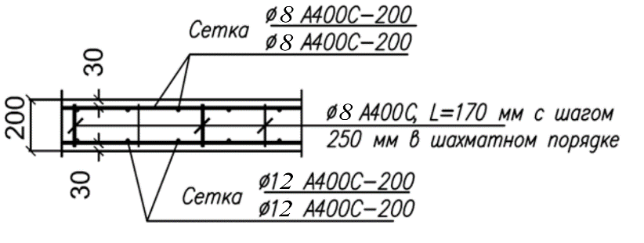
Рис. 1.1. Узел.
- Устройство силовой плиты выполнить по мембране Плантер с проклейкой швов;
- Армирование плиты выполнить согласно узла устройства силовой плиты пола;
- Финишное покрытие: Устройство полимерных полов выполнить согласно техническим условиям производителя полимерных полов.
- При производстве работ выполнить гидроизоляцию между стяжкой и силовой плитой пола.
- Полиуретан цементное покрытие QTP 2640 с нарезанием и устройством деформационных швов, заполнением их полиуретановым герметиком (Sika,BASF, U-seal) по цементно-песчаной стяжке ẟ≈150 мм. с армированием сеткой Вр 5, ячея 100×100. (Толщина финишного покрытия должна составлять не менее 6мм)

Требования к производству работ:

Работы проводятся поэтапно:
1 – этап, устройство проема в осях П/11-12;
2 – этап, демонтаж силовой плиты пола в осях 11-13/ П-Н с обратной засыпкой ПГС;
3 – этап, демонтаж ЦП стяжки, вентиляционного оборудования;
4 – этап, демонтаж холодильной камеры в осях Н-М/11-13;
5 – этап, демонтаж плит перекрытия в осях Н-М/11-13;
6 – этап, устройство проема в осях 13/М-П;
7 – этап, устройство силовой плиты пола в осях 11-13/ П-Н.

- работы проводятся в стесненных условиях, на территории действующих цехов,
согласование времени проведения работ с представителями цеха, ОБЯЗАТЕЛЬНО!
- все материалы, технику и механизмы предоставляет Подрядчик.
- перед началом работ Подрядчик обязан предоставить на согласование Заказчику Проект
Производства Работ, график производства работ, КМД на усиление балки 40Ш1.
Перед подачей КП, все объемы работ, высотные отметки и прочие, необходимые для производства работ данные, Подрядчик должен уточнить на месте и согласовать с Заказчиком.
В случае появления дополнительных работ, произошедших по вине Подрядчика
(неверный подсчет объемов работ, повреждение уже смонтированного конструктива, повреждение оборудования Заказчика и т.д.) все затраты на выполнение работ и восстановление поврежденных конструкций и оборудования несет Подрядчик.
- все работы необходимо выполнить в соответствии с действующими строительными
нормами и правилами (СНиП, СП, ГОСТ и т.д.) и требованиями Заказчика.
- требуется выполнить следующие работы согласно представленной проектной
документации, требований настоящего ТЗ, требованиям Заказчика.
- ежедневно, после окончания работ, ОБЯЗАТЕЛЬНО! проводить уборку территории
строительной площадки с вывозом мусора для утилизации; Вывоз всего строительного мусор осуществляется силами и за счёт подрядчика.
- во время производства работ, в условиях действующего предприятия, необходимо
оформление нарядов допусков на огневые и высотные работы, соблюдение требований
ОТ и ПБ, ОБЯЗАТЕЛЬНО;
- утилизацию строительного мусора осуществляет Подрядчик по согласованию с
Заказчиком;
- весь образовавшийся металл при демонтажных работах требуется складировать в согласованном с заказчиком месте на территории завода. Утилизация(сдача) металла производится силами заказчика.
- Подрядчик обеспечивает сохранность действующего рабочего оборудования,
расположенного на участке производства работ;
- Подрядчик обеспечивает постоянное водоотведение на участке демонтажа силовой
плиты пола.
- Подрядчик обеспечивает мероприятия по предотвращению обрушения плит покрытия.
Сроки проведения работ:

Начало проведения работ: не позднее 01.08.2020г.
Окончание проведения работ: не позднее 31.08.2020г.
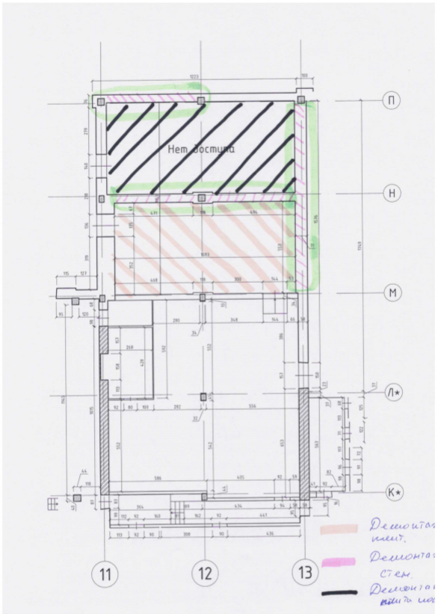
Рис. 1.2. Ситуационный план демонтажа.

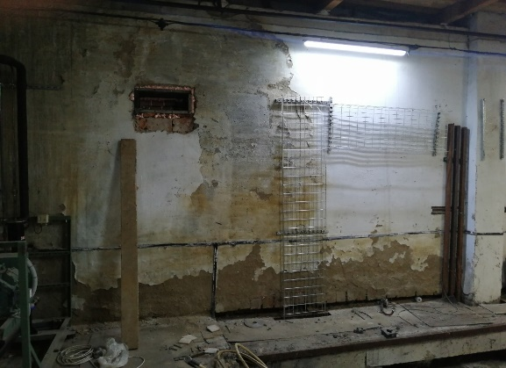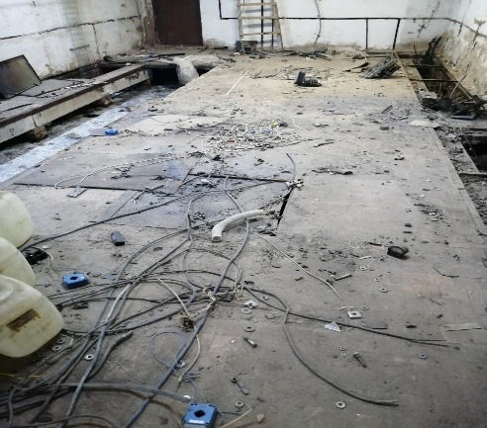
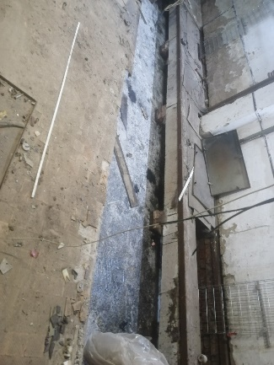
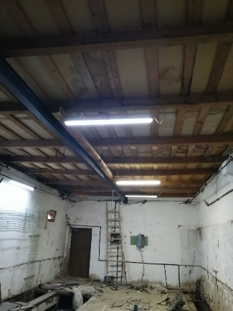 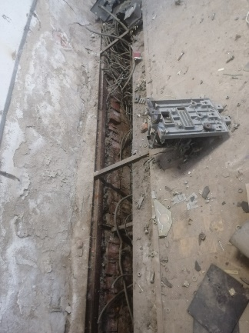
Рис. 1.3. Фотографии существующего состояния помещения ТП.
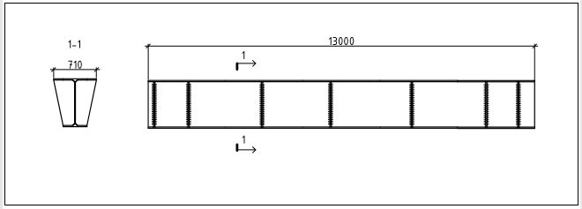
Рис. 1.4. Узел усиления двутавровой балки 40Ш1
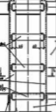
Рис. 1.5. Узел усиления откосов проемов

Требования к предоставлению КП:

- коммерческое предложение должно предоставляться строго по форме Заказчика, с обязательным заполнением всех строк и столбцов, изменение формы КП не допускается;
- коммерческое предложение должно быть предоставлено в формате PDF с обязательной подписью руководителя предприятия и скреплено печатью предприятия. При несоблюдении данного условия коммерческое предложение рассмотрено не будет.

Форма предоставления КП

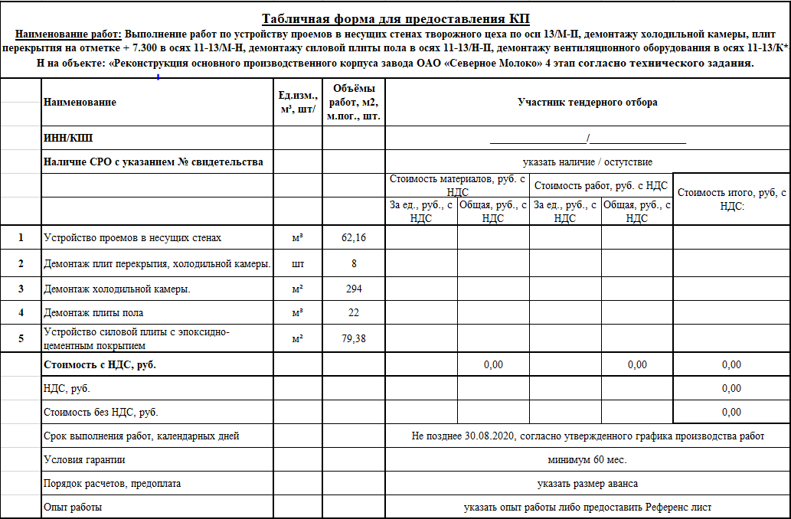
Рис. 1.6. Форма предоставления КП

ТЗ разработал: Силин В.А. 89115243693 Silinva@milk35.ru

ТЗ проверил: Верховцев Н.А. +7(921) 830-25-84 VerkhovtsevNA@milk35.ru

ТЗ согласовано: ___________________подрядная организация ______________

